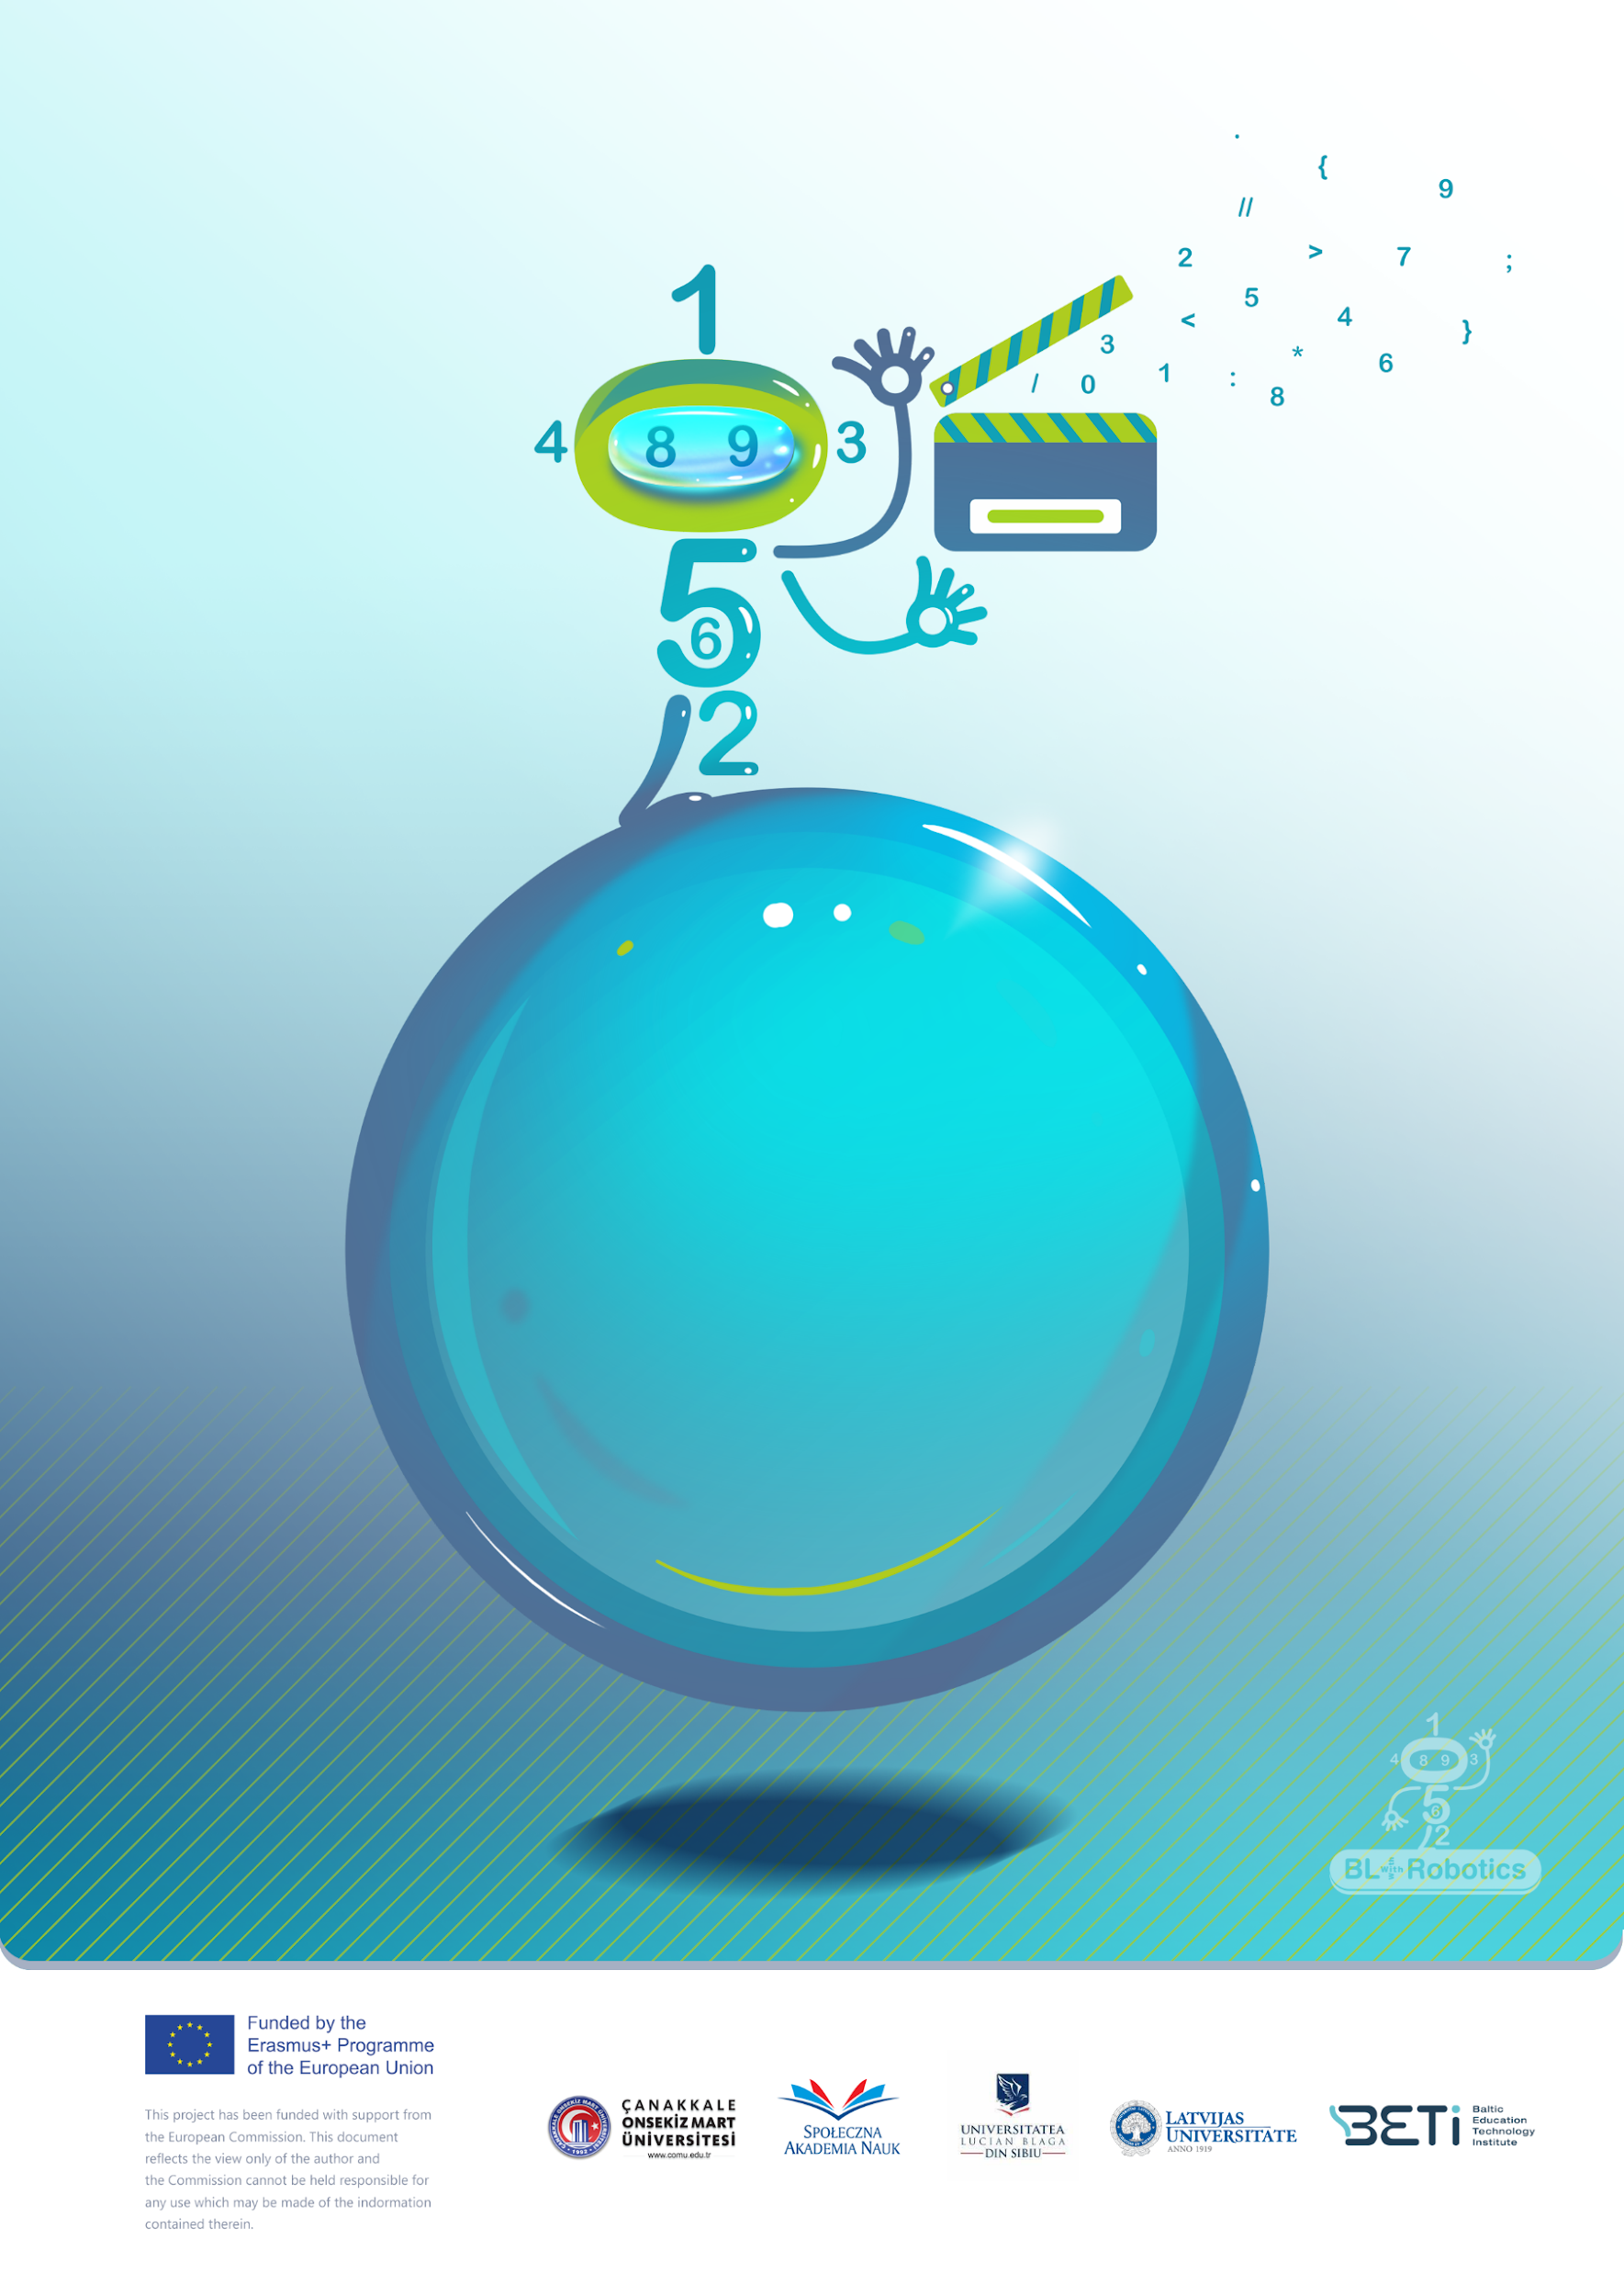

***Titlul scenariului/denumirea jocului:*** Numerele magice

***Vârsta copiilor (elevi de școală primară):*** 6-7 ani

***Timpul necesar:*** 15 minute

***Conținut/subiect:*** Numerele 1-10

***Scopul activității:*** Modelarea, reprezentarea numerelor până la 10

# Introducere

Acest joc are ca scop dezvoltarea gândirii logice folosind numerele ca pretext de joc. Povestea jocului, adaptată vârstei elevilor, îi va purta pe aceștia într-un scenariu în care vor putea manipula numere.

## Resurse:

***Robot programabil***

***Jocul numerelor***

***Carduri cu numere, carduri cu puncte***

# O descriere detaliată a scenariului

Numerele pot face magie. Numerele împreună fac lucruri miraculoase. Deveniți un magician și faceți magie din numere!

# Pași

1. Decideți împreună de ce număr de mașini aveți nevoie.
2. Decideți împreună de ce carduri de puncte aveți nevoie.
3. Explorați sarcina pe harta digitală a sarcinilor.
4. Aranjează cărțile pentru a se potrivi cu harta digitală.
5. Compară sarcina de pe harta digitală a sarcinilor cu sarcina rezolvată.
6. Obțineți o nouă sarcină pe harta digitală a sarcinilor.

# Sfaturi și trucuri pentru profesor

Dați instrucțiuni la începutul jocului!

Lăsați copiii să facă greșeli. Să încerce din nou și să descopere eroarea face parte din joc!

Jucați jocul în echipe pentru a adăuga competiție, dacă aveți ca scop creșterea vitezei de rezolvare a sarcinilor!

Acest joc îi introduce pe elevi în lumea numerelor, ajutându-i să înțeleagă că numerele nu sunt doar simboluri, ci indică de fapt o cantitate.

Jocul include activități legate de adunare, scădere și înmulțire, dezvoltând astfel abilitățile elevilor în aceste domenii.

Jocul oferă o oportunitate de a înțelege succesiunea numerelor și relațiile dintre diferite numere.

"Numbers" necesită timp și răbdare pentru a fi învățat și jucat cu succes. Acesta dezvoltă abilitățile de percepție ale copiilor și capacitatea de concentrare asupra sarcinii.

# Variante ale scenariului/jocului

Elevii pot elabora sarcina sub formă de manual (vezi figura 1)

|  | Găsiți 1! |
| --- | --- |
|  | Găsiți 2! |
|  | Găsiți 3! |
|  | Găsiți 4! |
|  | Găsiți 5! |
|  |  |
|  |  |
| ***Figura 1 Sarcina*** (Anspoka, Birzgale, Dzērve, Helmane, Leite, 2011) | | |

***Literatură*:**

Anspoka, Z., Birzgale, E., Dzērve, I., Helmane, I., Leite, I. (2011). *Sākam mācīties! Otrā grāmata.* Lielvārds (în letonă).